Zgodovinar - nepristranski sodnik, ki postavlja trditve glede na zgodovinske vire

**Viri:**

* materialni

- odkrivajo in preučujejo jih arheologi

- najbolj verodostojni

- hranimo jih na prostem, v muzejih

- kosti, orodja, orožje, gradovi, posoda, nakit, obleke, denar, grobovi

* pisni

- niso zelo verodostojni (ponaredki)

- hranimo jih v arhivih

- začetek pisnih virov: -3500, začetek prvih držav

- pisani na pargament, papirus, kamen

* ustni

- najmanj verodostojni

- hranimo jih v ljudskih pesmih, legendah, pripovedkah, mitih, pregovorih

- da postavimo trditev, potrebujemo poleg ustnih virov tudi druge

**Zgodovinski prostor** – kjer se je nek zgodovinski dogodek odvijal

* lokalna, pokrajinska, državna, evropska in svetovna zgodovina

**Zgodovinski čas** – kdaj se je zgodovinski dogodek odvijal (dan, desetletje, stoletje, tisočletje)

**Zgodovinske podvede:**

* ekonomija – gospodarstvo
* geografija – Zemljino površje
* biologija – evolucija
* arheologija – kosti, predmeti
* kemija- določanje starosti
* geologija – kaminine
* sociologija – družba, skupine
* psihologija – vedenje posameznika
* antropologija – življenje skupnosti
* medicina – bolezni
* kronologija – veda o času
* paleografija – stare pisave
* religija – vera
* numizmatika – stari novci
* sfragistika – pečati
* heraldika – grbi

**Razvoj zgodovinske znanosti**

* Logografi (pisanje Grkov, pretiravanje in pisanje za ohranitev spomina)
* Herodot (oče zgodovine, ki je napisal prvo znanstveno delo, sprašuje se o vzrokih grško-perzijske vojne ter poveličuje Grke)
* Tacit (Rimljan, ki je iskal vzroke za vojne)
* Gaj Julij Cesar (Rimljan, ki je opisoval galske vojne, o čemer je zelo malo zapisov)

**PRAZGODOVINA**

*Zgodovina se začne s pojavom prvih civilizacij, prazgodovina pa z pojavom človeka.*

Prazgodovino delimo:

* Starejši paleolitik

lesene sulice, glavna vloga ženske, živeli na prostem, nabiralništvo, ognja ne znajo zakuriti

* Srednji paleolitik - neandertalec

kamena orodja, podzemne jame in previsi, nabiralništvo in lov, znali zakuriti ogenj

* Mlajši paleolitik – homo sapiens

kamena orodja, sekire, noži, loki, podzemne jame, koče, nabiralništvo in predvsem lov, udomačitev psa in konja, ogenj, umetnost

* Mezolitik – človeške rase

orodje iz lesa in kosti, sekire in puščice s strupom, ljudožerstvo, jame in previsi, poljedelstvo in živinoreja, ribištvo, izdelava kajaka in drevaka

* Neolitik – današnji človek

kameno orodje, lok, sulica, ob rekan in jezerih, velike koče , poljedelstvo in živinoreja, vzreja živali in gojenje rastlin, izkoriščanje narave

**Razvoj človeka**

|  |  |  |  |  |  |
| --- | --- | --- | --- | --- | --- |
| Hominit (prvi človek) | Homo habilis (spretni človek) | Homo erectus (pokončni človek) | Neandertalec | Homo sapiens (pokončni, pameten človek) | Homo sapiens sapiens (sodobni misleči človek) |
|  | - izdelava orodja  - lov  - horde | - ogenj, peka  - bivališča, oblačila  - horde | - lov s pastjo  - pokop ljudi  - družina, rod |  |  |

**Neolitska revolucija**

- gospodarstvo: poljedelstvo, živinoreja, požigalstvo, organiziranost, načrtovanje

- poselitev: stalno poseljevanje v Rodovitnem polmescu*

***\*****Rodovitni polmesec – Palestina, Evfrat, Tigris, Perzijski zaliv, Egipt, Sirija; središča prazgodvin. kultur*

- način življenja: glavna vloga moških, družbene razlike (bogat, reven), živeli v hišah

- obrt: keramični izdelki, izdelki iz gline, tkalstvo, brušenje kosti, lesa

- delitev dela: najprej po spolu, nato po poklicu

- način življenja: družina (neka vas 10-20 članov) > rod (100) > rodovi > pleme (1000) > plemena > plemenska zveza

Totem ima družbeno in versko vrednost, stvar v katero so verjeli (rastlina, kamen, kobilica…)

**KOVINSKE DOBE**

* bakrena doba (-6000) – baker so tolkli, niso ga talili

- orožje ni bilo močno

- Bakreni pas – Turčija, Iran, Palestina, Izrael

- najprej v Grčiji, v Evropi

* bronasta (-4000)

- iz bakra in kositra

- bil je trši kot železo in zelo uporaben

* železna (-2000) – mlajša oz. latenska in starejša oz. heistadska

- razširi se po vsej Evropi

- v latenski dobi so železo ojačali, prej je bil mehkejši kot bron

- Hetiti so prvi izdelovali orožje iz železa

- Uveljavi se patriarhat, v 7. stoletju se začne izdelovati denar (delitev na revne in bogate)

- Ljudožerstvo – na začetku vsa ljudstva, končalo s totenizmom

- Znanost se ni razvila do začetka prvih civilizacij

**STARI VEK *-3500 – 476**

**Pogoji za nastanek držav**

* blagovno-denarno gospodarstvo (razvoj obrti, trgovine)
* kovine (bron, baker, železo)
* irigacija (umetni namakalni sistemi)

Nil: kanali in jarki 20-50 km široko, gojenje žita (ječmen) in papirusa, poplavil 21.06.>1 žetev.

Šaduf – vodna črpalna na vzvod Sakija – vodna kolesa

Mezopotamija: jezera, okoli male meste države, reka poplavila aprila > dve žetvi

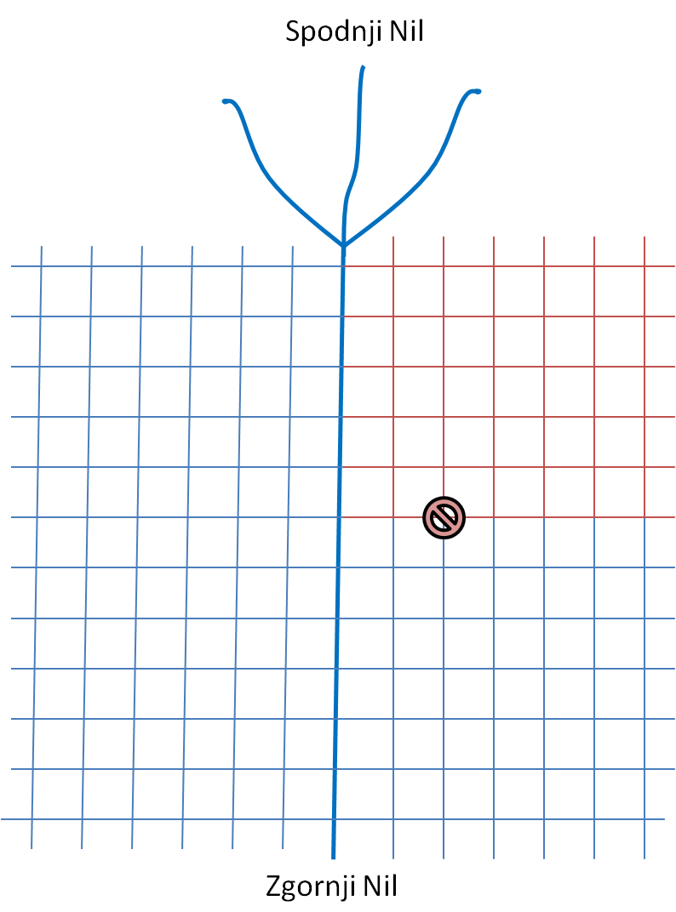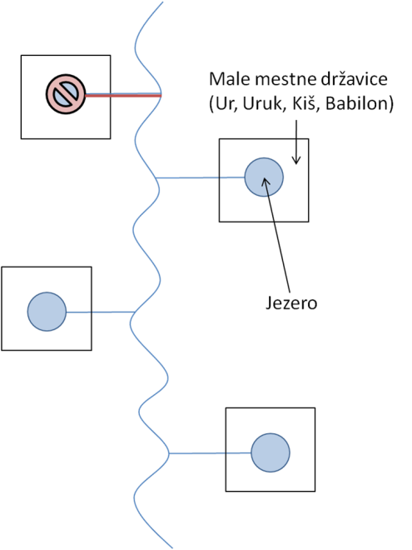

**MEZOPOTAMIJA – ob reki Evfrat in Tigris**

1. Sumerske mestne države ali tempeljske države *-3500 - **Sumerci**

* Ur, Uruk, Babilon, Kiš
* tempeljske države v katerih so najvišje mesto imeli svečeniki
* uveljavil se je klinopis – slikovna pisava

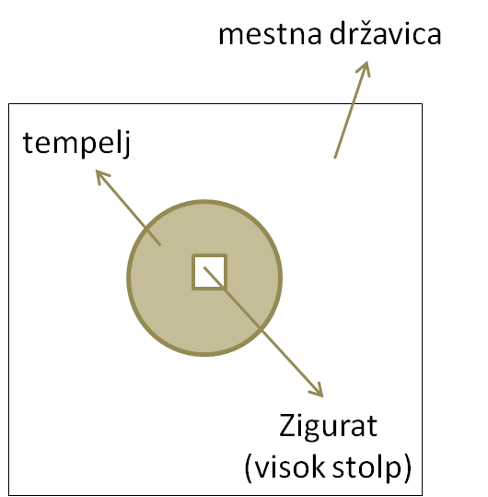

2. Babilonska država *-2800 - **Amoriti**

* Kralj Hamurabi - dal zapisati zakone > talionsko načelo > kar zakriviš, to se ti zgodi; v državi uspostavil red, pravila in meje

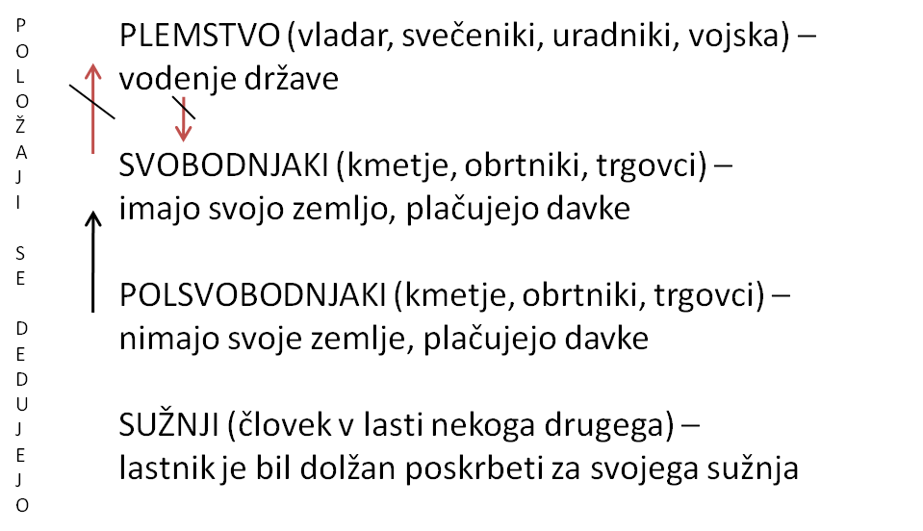

Vojska – notranji mir in red, širjenje države, uporabljali loke, puščice in nože

3. Arkadska država *-2300 – **semitska nomadska plemena**

* prestolnica: Akad
* Vladar Sargon I., kralj kraljev, božji kralj – povečal ozemlje države (v sporu s sosednjimi državami) in podredil sumerske države

4. Asirska država *-1300 – **Heiti iz Male Azije**

* Vladar Asurbanipal (ustvaril prvo knjižnico – Ninive)
* kruto vojaško usmerjanje, zatiranje pojarmanih ljudstev, nenehno širjenje

5. Novi Babilon 6., 7. stoletje – današnji bližnji vzhod – **semitsko pleme Kaldejcev**

* Vladar Nebukadnezar I. – podredi Izrael, jude odpeljal v babilonsko suženjstvo

6. Perzijska država *7. stoletje

* področje Irana (Ari-gosposka rasa)

**EGIPT – ob reki Nil**

*30 dinastij + 1, pod okriljem Rima (faraoni živeli 35-40 let)*

Shema družbenih slojev v Egiptu

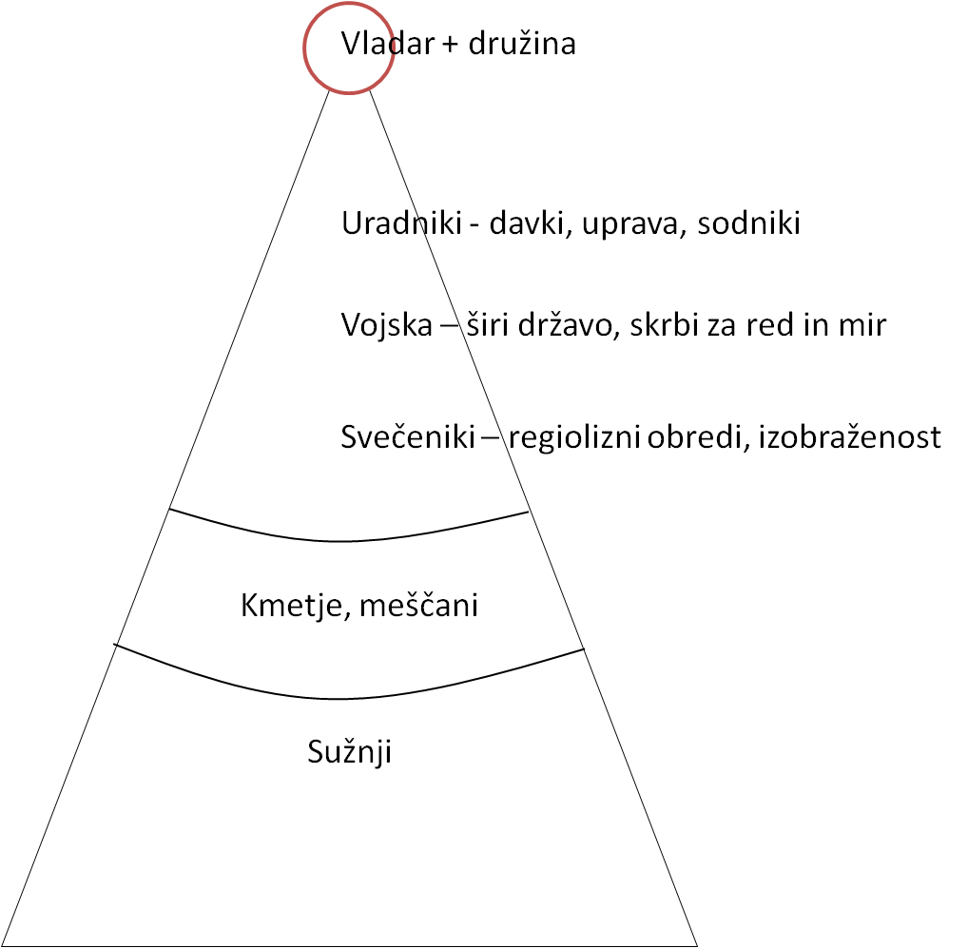

Hirarhija – neenakovredna razdelitev po slojih

Vladar + družina – položaj se podeduje, otroci se učijo pri vezirju

Uradniki, vojska in svečeniki – hirarhija (šef in ostali)

Kmetje – last zemlje je vladarjeva, kmet jo dobi v najem; pridelujejo hrano (imajo hiško in ohišnico)

Meščani – ukvarjajo se z obrtjo ali trgovino

Sužnji – človek, ki je v lasti nekoga drugega, lastnik je dolžan skrbeti za svojega sužnja (hrana, zdravje); suženjstvo je bilo odpravljeno 1960. leta; pridobili so jih z vojnim pokolom, zadolženostjo ali kupovanjem/prodajanjem

1. Stara država

* Narmer/Ahmuze/Menes – povezal Spodnji in Zgornji Nil
* prestolnica: Memfis
* razdeljena na okrožje/nome > nomar, uradnik, ki organizira delo in čiščenje sistemov
* poljedelstvo (žita – kruh brez kvasa, papirus)
* gradnja monumentalnih zgradb

~ piramide (Keops, Kefren, Milerinos) – gradnja: do 3000 ljudi, kmetje (glavna delovna sila), sužnji (pomožna sila) in kamnoseki

~ obelisk – opisuje življenje, gradijo jih le faraoni

2. Srednja država - 12. dinastija

* Vladar Sezostris III. – zopet povezal Spodnji in Zgornji Nil
* Hačepsut – kulturni razvoj > pesem nosačev žita
* prestolnica: Avaris
* faraone pokopavajo v grobnice
* začetek štetja let, obrt in trgovina (trgovci potovali in trgovali)
* srednja država razpade

Hiksi (nomasko ljudstvo, ki je naučilo Egipt bojevanja – bojni voziček, kovinsko orožje), zato Egipt dobi vojsko

* Evropa: v notranjosti nerazvita, Etruščani, bronasta doba

3. Nova država – največji obseg države

* prestolnica: v delti Nila, Tebe
* Ahmose
* Tutmozis III. – širi državo
* Amenofis IV. (Ehnaton) – monoteizem (bog Aton), ljudstvo ni sprejelo, po smrti > politeizem, prestolnica: Ahetaton
* Tutankamon
* Ahmadu – zopet uveljavi monoteizem
* Ramzes II. – poročil se je s sestro, postavljal kipe
* Ramzes III. – bojeval se z ljudstvi iz morja, prva mirovna pogodba

4. Saitska renesansa *6. stoletje

* prestolnica: Sais
* Gaj Julij Cezar – prvi prišel v Egipt iz Rima

Absolutizem – politična ureditev, v kateri ima vso oblast faraon (izvršilna, sodna, zakonodajna)

Despotizem -  politična ureditev, značilna za sužnjelastniške in fevdalne družbe, v kateri ima faraon neomejeno oblast (izvršilna, sodna, zakonodajna in tudi verska)